开放性实验专题
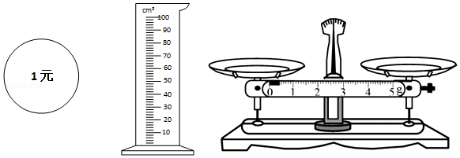
1．（17年番禺区一模）小明的爸爸从银行拿回了一筒50个包装的1元新硬币，小明想测量硬币的密度，他找来了下列图中的器材．
①补充完整实验方案：
- 调节天平平衡，用天平测量 ；
- ；
- ；
②用方案中所测出的物理量推导出硬币密度的表达式：
2.（18年天河区一模节选）小红想测量一个未知电阻R_{x}的阻值，小明给她一个已知阻值的电阻R₀、电流表一个、电源、两个开关、足够的导线，利用这些器材进行实验。
①把你设计的电路图画在虚线框内。
②简述实验步骤，并用相应的符号表示测出的物理量。

③用测出的物理量和已知量表示未知电阻的阻值R_{x}= 。
3．（拓展）给你一个电源（大约3V且电压不变）、一只电流表、一个开关、一个标有“20Ω 2A”的滑动变阻器和几根导线，请你设法只连接一次电路就测出未知电阻R_{x}的阻值。要求：
（1）画出电路图；
（2）简要写出实验步骤和要测的物理量；
（3）写出计算R_{x}的表达式。

4．（18年白云区一模）小芳家有一个装“开心果”年货用的、瓶身为圆柱体的塑料瓶（质量忽略不计），准备挪作他用。现要测量其体积（又称“容积”），请你设计其中一个与小芳不同的实验方案：
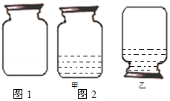
（一）你的方案：
（1）写出所需要的物品和除量筒（杯）外的测量仪器 ；
（2）实验步骤及测量的物理量 （用符号表示）；
（3）体积的表达式 。
（二）小芳的方案：（请你帮她完善）
（1）实验所需要的物品和测量仪器：一瓶标注了净含量555mL的怡宝纯净水，一把量程为40cm的刻度尺
（2）实验步骤及测量的物理量
①将纯净水全部倒入塑料瓶，如图2甲，瓶内水的体积为555mL，记为V_{水}。
②盖严盖子后倒放在水平桌面上，如图2乙，用刻度尺分别量出 和 。并用符号a、b表示。
③体积的表达式 。

5.（18年番禺区一模）小明要测量体积较大的某矿石的密度，桌面上有下图器材可供选择：
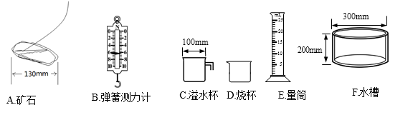
请你帮小明设计出一种方案：
(1)实验原理公式：
(2)实验器材(用代号)：
(3)实验步骤（可结合图形描述）：

(4)矿石密度的表达式（已知水的密度为ρ_{水}）：ρ_{矿} =

6.（18年省实一模节选）小红利用以下器材：弹簧测力计、烧杯、溢水杯、水、小水桶、细线、小石块，通过实验得到了“小石块受到的浮力，等于它排开水的重力”，实验结束后。她又猜想，浮在水面上的木块应该也符合“木块受到的浮力，等于它排开水的重力”，请你利用以下器材：弹簧测力计、烧杯、溢水杯、水、小水桶、细线、木块（可放进溢水杯），设计实验验证小红的猜想，写出实验步骤。（可画图或文字说明）

7.（18年铁一一模）现有两个电磁铁A和B，它们有相同的外观、相同的铁芯、用粗细相同的漆包线绕制成，但线圈匝数不同（外挂上看不出），请设计实验比较哪个电磁铁的线圈匝数更多。
（1）需要的实验器材：恒定电源、
（2）实验步骤（可用画图或文字表述）：
；
（3）实验现象与结论分析：如果

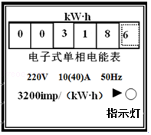
8.（17年花都区一模）一家庭用的白炽灯标有“220V？W”字样，额定功率数值已模糊不清．小明想到利用如图所示的家庭电能表（表盘上标有“3200imp/kW•h”表示每消耗1kW•h的电能，指示灯闪烁3200次）也能测出其额定功率．
（1）该电能表允许通过的最大电流是 A；
（2）为完成实验，还需补充的一个器材是： ；
（3）请设计出测量该灯泡电功率的实验方案，写出合理的实验步骤及最终表达式．
实验步骤：

最终表达式（用所测出的物理量表达）： ．

9．（17年天河区一模）某同学买到一包新的橡皮泥，想知道它的质量．现有水槽、量筒、足够水．橡皮泥直接扔水里会沉底且不溶于水，水的密度为ρ_{水}．
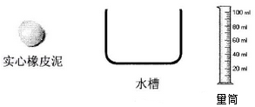
只选用以上器材，请你设计实验方案，写出实验步骤（可用画图或文字表述）并推导出橡皮泥质量表达式．
- 实验步骤：

（2）推导橡皮泥质量表达式： ．

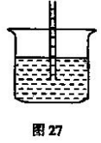
10.（18年广州中考）小明把两端开口的细玻璃管插入水中，发现管内的液面上升(如图27)他查资料得知；管内外液面高度差与水温、管的内径有关.小明想利用这支细玻璃管探宄管内外液面高度差与水温的定量关系，请你帮他设计实验方案。
(1)实验器材：细玻璃管、
(2)实验步骤(可画图或文字表述)

(3)设计记录数据的表格。

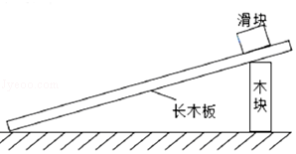
11．（17年广州中考）小明看到滑雪运动员从越陡的坡滑下时，越快滑到底端．对此他猜想：“物体离地高度一定时，斜面坡度越大，物体从静止开始滑到底端的平均速度也越大”．请你设计实验验证其猜想．
（1）实验所需的公式： ．
（2）实验器材：除了如图所示的器材，你还需要的测量工具有 ．
（3）实验步骤（可用画图或文字表述）：

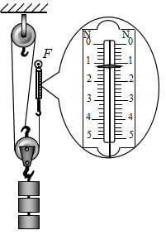
- （16年广州中考）（1）图中测力计示数为 N.
（2）小明猜测：“滑轮组提升的物体越轻，机械效率越高”
设计实验检验其猜测，并填写实验报告.
① 实验目的：
② 实验步骤（若需要可补充器材）：

③ 滑轮组的机械效率（用所测出的物理量表达）：

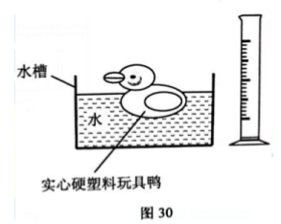
13.（15年广州中考）除图30中的仪器外，还可提供足够的水（密度为ρ_{水}），测量漂浮在水面的玩具鸭所受重力。简要写出合理方案（可用画图或文字表述），并用题目所给及所测的物理量推导出玩具鸭所受重力的表达式（玩具鸭不能放入量筒）。

